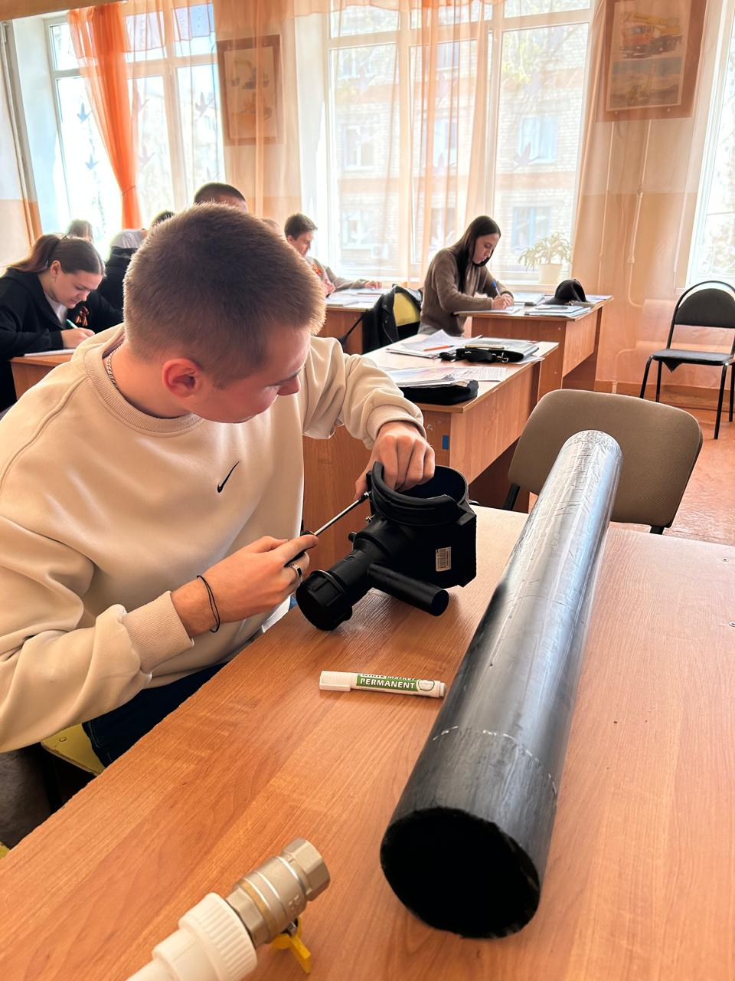
В Марксовском филиале ФГБОУ ВО Вавиловского университета проходит подготовка к демонстрационному экзамену. В 2024-2025 учебном году демонстрационный экзамен будут сдавать студенты, обучающиеся по специальностям 08.02.08 Монтаж и эксплуатация оборудования и систем газоснабжения и 38.02.01 Экономика и бухгалтерский учет (по отраслям). Таким образом, вопрос о том, как подготовить обучающихся к демонстрационному экзамену становится наиболее актуальным.
Александр Чебан студент группы МСГ-18401 рассказал, что в рамках изучения профессиональных модулей проводятся тренировочные занятия по подготовке к демонстрационному экзамену. Студенты отрабатывают задания входящие в комплект оценочной документации по специальностям. Получив знания на лекционных занятиях, студенты переходят к практической отработке заданий.
В рамках подготовки к демонстрационному экзамену решаются несколько задач:
- Дается общая информация о форме проведения демонстрационного экзамена, информация по нормам безопасности на площадке;
- Проходит отработка практического задания;
- Проводится работа над недочетами, преподаватель отвечает на возникшие вопросы у студентов.
Также Александр отметил, что после выполнения задания, студентам представляется возможность высказать свое мнение относительно сложностей, возникших на этапе выполнения задания, а также допущенных ошибок.
Такая модель подготовки к демонстрационному экзамену позволяет отработать полученные в процессе обучения основные навыки в полном объеме у каждого обучающегося.

